**Asignatura: Educación Física  
  
Trabajo Práctico 1er Bimestre:” Beneficios de la actividad física.”  
  
Profesor: Fabian Osuna  
  
Alumna: María Candelaria Slobodiamsky Clariá  
  
Fecha de entrega: 29/4/2022  
  
Curso: 6to 3ra  
  
Turno: Mañana  
  
Año: 2022**

Beneficios de la actividad Física

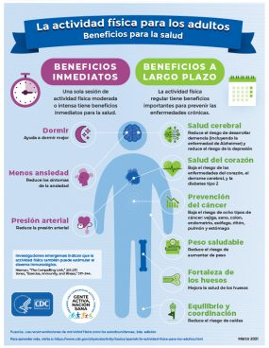Realizar actividad física regularmente es una de las cosas mas importantes que podemos hacer por nuestra salud. Todo aquel que este interesado en intentarlo puede beneficiarse, no importa su edad, etnia, habilidades o forma y tamaño físico.  
Al realizar actividad física se mantiene y mejora la salud, se mejora el sistema inmune y contribuye a la prolongación de la vida junto a la mejora de esta.  
Trae distintos tipos de beneficios, Fisiológicos, Psicológicos, Sociales, estado físico, y en la productividad de la organización de uno mismo.

Beneficios a nivel Fisiológico:   
Se aumente el nivel de resistencia del organismo; previene/controla la obesidad y elimina o reduce grasas; la actividad cardiaca de reposo disminuye en gran tamaño; combate la osteoporosis dándole mayor densidad ósea al hueso; le otorga una mayor eficacia a los músculos respiratorios; previene ciertas enfermedades ayudando a aumentar el sistema inmune; reduce el riesgo de padecer enfermedades cardiovasculares, tensión arterial alta, cáncer de colon y la diabetes.

Nombremos varios casos:  
- Mejorar la salud cardiovascular se puede lograr con una actividad física de manera regular, ya que el corazón se entrena y adapta a latir con mayor lentitud y fuerza, necesitando menos oxigeno para tener un buen funcionamiento. Las arterias de tal se vuelven más elásticas impulsando mejor la sangre y colabora elevando el nivel de colesterol HDL conocido como “colesterol bueno”.  
- Disminuir el riesgo de un infarto y un ACV se puede llegar a lograr disminuyendo el nivel de grasa circulante que se acumula en las arterias, también baja la hipertensión ya que las arterias se ensanchan y la sangre fluye con mayor libertad.   
- Baja el riesgo de tener diabetes tipo 2 ya que la realización regular de actividad física colabora con la metabolización de la glucosa, haciendo que los músculos habituados a trabajar sean mucho mas receptivos a la insulina.   
- Mantiene los huesos fuertes ya que conforme avancen los años, la fuerza ósea se va debilitando; el entrenamiento le genera un nivel de resistencia y fortalece al sistema óseo.   
- Fortalece la potencia aeróbica, es decir que maximiza el trabajo del organismo al momento de llevar oxigeno desde el exterior hasta los tejidos internos.  
- Construye masa muscular ayudando a fabricar músculos, con componentes que se suelen ir perdiendo paulatinamente luego de los 30 años.

Beneficios a nivel Psicológicos:  
Mejora el estado de ánimo; disminuye el riesgo de padecer estrés, ansiedad o depresión; aumenta la autoestima; proporciona un bienestar psicológico; mejora el clima laboral en el que uno se encuentre; aumenta a la motivación de realizar tareas y/o actividades.  
Nombremos algunos casos:  
- Mejora el estado de animo ya que al realizar actividad física el organismo produce sustancias cerebrales involucradas en la sensación de placer y bienestar.   
- Reduce el riesgo de padecer demencia ya que se mejora el flujo de sangre en todo el organismo, incluyendo el cerebro, evitando sufrir demencia por cualquier condición cardiovascular que pueda suceder.

Beneficios a nivel Social:   
Ayuda a fomentar la sociabilidad de la persona; Aumenta la autonomía e integración social; Colabora a romper una rutina laboral; Mejora el nivel de concentración al momento de realizar tareas; Mejora el desempeño y rendimiento en labores donde se deban hacer movimientos repetitivos.  
Nombremos un caso:   
- Potencia la energía, ya que el organismo al tener mas oxigeno para alimentar a las células puede tener mas fuerza y reduce los dolores musculares.

Ahora veamos los beneficios de la actividad física en las distintas áreas de una manera algo más específicas.   
- Fuerza y resistencia muscular: La fuerza muscular es el poder generar tensión y lograr vencer una fuerza opuesta. La resistencia muscular es el poder contraer el musculo por una cantidad de tiempo prolongado.  
Ambas se pueden practicar con el propio peso, sea corriendo, saltando, trepando, u otras actividades o también se pueden llegar a desarrollar con otras acciones como lanzar balones, realizar remo, hacer ejercicios de fuerza en gimnasios, sostener/empujar/transportar objetos, entre otros.  
Para lograr esto se debe hacer con un progreso lento, comenzando con esfuerzos leves y asi evitar lesiones.   
No es necesario el utilizar pesas para los ejercicios de fuerza; con el transporte de peso corporal se logra entrenar la fuerza lo necesario.  
Tambien realizar un trabajo de fuerza de forma excesiva con mucha carga puede traer varios problemas y mas si se realiza en la infancia, etapa donde el cuerpo esta en desarrollo constante y debe ser protegido el cartílago de crecimiento.  
Para todo esto se aconseja recurrir a asesoramiento de un profesional experto en el tema.  
  
- Flexibilidad: La flexibilidad es la capacidad que tienen las articulaciones en realizar movimientos con la mayor amplitud posible, posibilitando asi mas movimiento, no generándolo.   
Para mejorar la flexibilidad de uno mismo se puede estirar los músculos de forma suave, bailar, jugar a los bolos o goma elástica, pasar la aspiradora, practicar gimnasia, hacer algún ejercicio de estiramiento especifico, pero otorgado por un profesional, entre otros.   
Se logra aumentar la amplitud de los movimientos en forma progresiva, se requerirá un tiempo obviamente para observar el progreso en tal acción.   
Se recomienda realizar de forma frecuente estas actividades ya que la flexibilidad se pierde si no se trabaja, y asi se evitan lesiones o perdida por el avance de la edad.  
Conviene comenzar a trabajar la flexibilidad desde edades tempranas y mantenerlas a lo largo de la vida.   
Se deben incluir tanto al inicio como al final de una jornada de actividad física.   
Y al tener mas flexibilidad se suele tratar de evitar sensaciones dolorosas realizando los estiramientos de forma lenta sin ningún rebote o sacudida en el medio de este.   
  
- Coordinación: La coordinación motriz es la que utilizamos para los sentidos, destacando la visión y audición, involucrando en los mismo el movimiento de las diferentes partes del cuerpo y asi lograr desarrollar movimientos más específicos y precisos.   
En la coordinación se encuentra el equilibrio corporal, el cual es poseer la habilidad de mantener una postura determinada, oponiéndose a las fuerzas que puedan o busquen afectarla como por ejemplo la gravedad.   
Tambien se encuentra el ritmo para asi poder moverse al son de la música como ejemplo.  
La percepción del cuerpo en el espacio y la coordinación espacial.   
La coordinación ojo-mano como otra involucrada.  
Estas actividades que involucran la coordinación logran evitar caídas y accidentes, proporcionan un gran nivel de satisfacción, son importantes para el desarrollo físico psicológico, y suele ser un proceso distinto para cada persona.

¿Qué nivel de actividad física se recomienda para cada persona?

Para los menores de 5 años:   
- Lactantes – menores de 1 año:  
Deben de hacer actividades físicas durante todo el día de maneras variadas, específica y posiblemente en el suelo con juegos interactivos.   
No deben de estar retenidos durante mas de una hora cada vez, sea pasando mucho tiempo frente a una pantalla, participando de la lectura y narración de cuentos y deberían de tener al menos unas 14 a 17 horas de sueño reparador incluyendo las siestas.   
  
- Niños de 1 a 2 años en las 24 horas de un día:  
Hacer variadas actividades físicas de diversa intensidad durante al menos 180 minutos, cuanto más se haga es mejor.  
No deberían de estar retenidos por mas de una hora cada vez, ni estar sentados por largos periodos de tiempo. Se recomienda evitar el pasar mucho tiempo frente a una pantalla y tener de 11 a 14 horas de sueño reparador incluyendo las siestas.  
- niños de 3 a 4 años en las 24 horas del día:   
Deben de hacer, aunque sea 180 minutos al día de actividad física donde 60 de esos se indiquen actividades físicas moderadas a intensivas repartidas a lo largo del día.   
No deberían estar retenidos por mas de una hora cada vez, ni pasar mucho tiempo frente a una pantalla.  
El tiempo recomendado de horas de sueño reparador es de 10 a 13 donde ya puede o no incluir la siesta.  
  
- Niños y adolescentes de 5 a 17 años:  
Dedicar al menos unos 60 minutos del día a actividades físicas moderadas a intensivas durante la semana.   
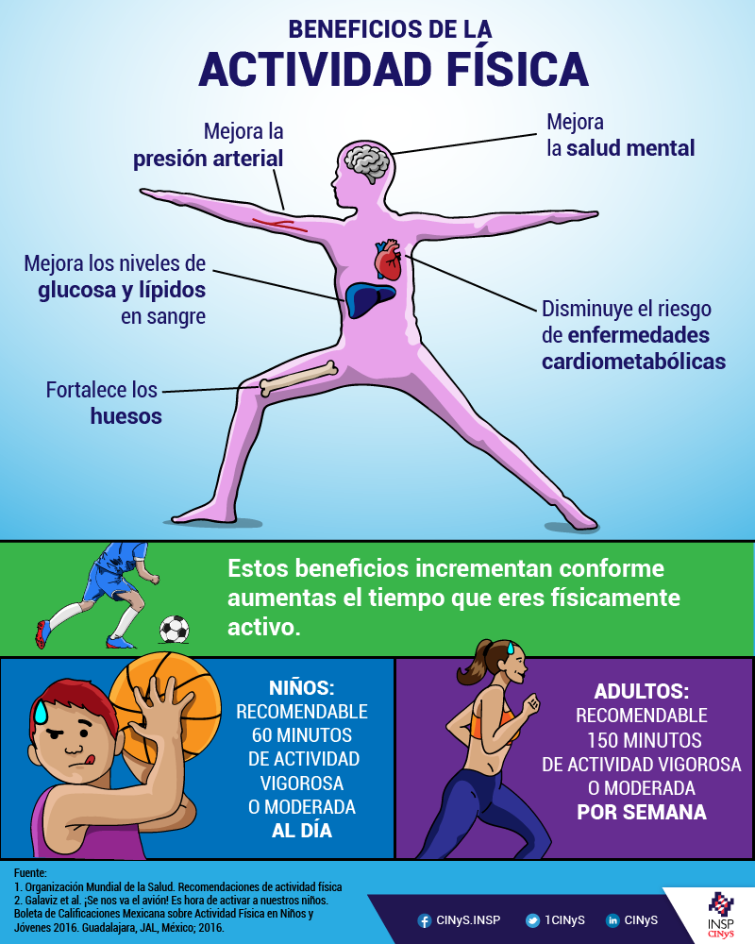Incorporar actividades aeróbicas intensas como las que ayudan a fortalecer músculos y huesos al menos 3 veces por semana.  
Limitar el tiempo de las actividades sedentarias como el ocio de estar frente a una pantalla.   
- Adultos de 18 a 64 años:   
Realizar actividades físicas aeróbicas moderadas durante al menos 150 a 300 minutos o actividades aeróbicas intensivas unos 75 a 150 minutos.   
Incluir actividades de fortalecimiento muscular durante dos días a la semana.  
Limitar también el tiempo dedicado a actividades sedentarias si se encuentra la posibilidad.   
- Adultos de 65 años en adelante:   
Las mismas recomendaciones que la categoría anterior, solo que durante la semana deberían realizar actividades físicas variadas y con diversos componentes durante tres o más días a la semana.   
  
Para mujeres que estén embarazadas y el puerperio:  
Mientras no haya ninguna contraindicación durante estas dos etapas se recomienda de hacer actividades aeróbicas moderadas durante unos 150 minutos a lo largo de la semana, incorporando el fortalecimiento muscular entre tales.   
Y nuevamente, limitar el tiempo dedicado a actividades sedentarias.  
  
Las personas con enfermedades crónicas:  
Realizar actividad física aeróbica moderada durante al menos 150 a 300 minutos o actividades aeróbicas intensivas por unos 75 a 150 minutos a lo largo de la semana. Prolongar dicha actividad si es posible.  
Hacer también actividades de fortalecimiento muscular durante dos o más días de la semana, como aquellas también que involucren el equilibro funcional unas tres o más veces a la semana.   
Y limitar el tiempo de realización de actividades sedentarias.  
  
Niños y Adolescentes con discapacidad:   
Hacer aunque sea 60 minutos de actividades físicas durante el día de moderadas a intensas (aquellas que logren incluir el fortalecimiento muscular y de los huesos 3 veces a la semana) , principalmente aeróbicas, a lo largo de toda la semana. Y limitar el tiempo dedicado a actividades sedentarias.  
  
  
Adultos con discapacidad:   
Hacer aproximadamente actividades físicas aeróbicas unos 150 a 300 minutos, o actividades intensivas de 75 a 150 minutos durante la semana. Si se logran prolongar los tiempos mucho mejor.  
Realizar actividades de fortalecimiento muscular durante dos o más días a la semana.  
Hacer actividades físicas con variados componentes dándole mayor atención a aquellas orientadas al equilibrio funcional y un entrenamiento de fuerza muscular moderado/intensivo, tres o más días a la semana.  
Limitar el tiempo dedicado a actividades sedentarias y si es posible realizar actividad física mientras se este sentado o acostado.

**Bibliografía:**  
https://www.who.int/es/news-room/fact-sheets/detail/physical-activity  
https://www.cdc.gov/physicalactivity/basics/spanish/los-beneficios-de-la-actividad-fisica.htm

https://www.caeme.org.ar/los-beneficios-de-hacer-actividad-fisica/

https://www.sanitas.es/sanitas/seguros/es/particulares/biblioteca-de-salud/ejercicio-deporte/consejos-actividad-fisica/beneficios-actividad-fisica.html  
http://www.fiso-web.org/noticias/BENEFICIOS-DE-LA-ACTIVIDAD-FISICA-658  
https://www.sanidad.gob.es/ciudadanos/proteccionSalud/adolescencia/beneficios.htm